УДК 004.9
КОНЦЕПТУАЛЬНАЯ МОДЕЛЬ ЦИФРОВОЙ ПЛАТФОРМЫ ПОДДЕРЖКИ ПРИНЯТИЯ РЕШЕНИЙ ПРИ ФОРМИРОВАНИИ IT-КОМАНД
Сугак С.Н., Вайнилович Ю.В.
Межгосударственное образовательное учреждение высшего образования
«Белорусско-Российский университет», г. Могилев, Республика Беларусь

Аннотация. В статье рассматривается концептуальная модель цифровой платформы поддержки принятия решений при формировании IT-команд. Платформа включает модули для управления проектами, мониторинга роста сотрудников и оптимизации процессов формирования команд с учетом их навыков и взаимозаменяемости. Описаны основные границы и функциональные особенности системы, а также представлены контекстная диаграмма и схема модулей, иллюстрирующие взаимодействие системы с внешними сущностями.
Ключевые слова: IT-команда, интеллектуальная система, нейросетевой анализ, звездная карта специалиста.

В современных условиях формирование эффективных IT-команд требует не только учета профессиональных компетенций, но и анализа взаимодействия между участниками. Для решения этой задачи разрабатывается цифровая платформа, которая позволяет анализировать навыки сотрудников, оценивать их взаимозаменяемость и оптимизировать процессы формирования IT-команд. Платформа включает модули для управления проектами, мониторинга индивидуального роста сотрудников и формирования команд с учетом технологического стека, что способствует повышению гибкости и эффективности управления IT-проектами [1].
В данной работе представлено общее описание системы, включая её основные границы и функциональные особенности. Для наглядности приведена контекстная диаграмма, иллюстрирующая взаимодействие системы с внешними сущностями, а также схема модулей, демонстрирующая их взаимосвязи и процессы обработки данных. Таким образом, видно, как данные поступают в систему, как они обрабатываются на различных этапах и как взаимодействуют между собой отдельные компоненты.
Разработка такой платформы становится особенно актуальной в условиях, где IT-команды должны быстро адаптироваться к изменениям и эффективно взаимодействовать. Участники команды, помимо обладания необходимыми навыками, должны быть способны к слаженной работе, что требует учета не только их профессиональных качеств, но и роли в команде. Цифровая платформа, обеспечивающая анализ компетенций, взаимозаменяемости и поддержку взаимодействия, становится ключевым инструментом для формирования многофункциональных IT-команд, способных успешно реализовывать проекты в динамичной среде [2, 3].
Цифровая платформа поддержки принятия решений при формировании IT-команд получает данные об IT-сотрудниках, проектах, составе команд и статистике от внешней сущности «Руководитель проекта». Для передачи этих данных «Руководитель проекта» должен авторизоваться. Также платформа получает данные о технических и личностных навыках сотрудников, а также информацию о взаимоотношениях «ментор» и «ученик» от внешней сущности «IT-сотрудник». Для передачи этих данных «IT-сотрудник» должен авторизоваться. В своей работе платформа сохраняет и загружает данные о сотрудниках, проектах, составе команд, статистике и отчетах о проделанной работе при помощи внешней сущности «База данных» (рисунок 1).
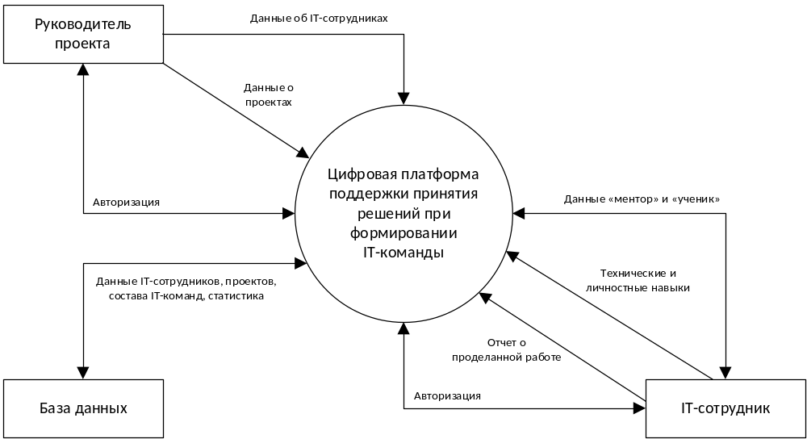

Рисунок 1 – Контекстная диаграмма цифровой платформы поддержки принятия решения при формировании IT-команды

Цифровая платформа поддержки принятия решений при формировании IT-команд представляет собой комплекс взаимосвязанных модулей, которые взаимодействуют между собой для обеспечения эффективного подбора и управления командами. Платформа начинает работу с модуля авторизации, который обеспечивает доступ для внешних сущностей, таких как «Руководитель проекта» и «IT-сотрудник». Руководитель проекта передает данные о проектах, составе команд и статистике, а IT-сотрудник предоставляет информацию о своих технических и личностных навыках, а также о взаимоотношениях «ментор» и «ученик». Эти данные поступают в базу данных, где хранятся и используются для дальнейшего анализа.
На основе данных, полученных от IT-сотрудников, модуль формирования профилей создает подробные профили специалистов, включая их навыки и компетенции. Эти профили используются интеллектуальными системами для формирования структуры и состава команды.
Интеллектуальная система на основе нейросетевого анализа обрабатывает техническое задание и требования проекта, определяя оптимальную структуру команды: необходимые технологии, направления по технологии и минимальное количество IT-специалистов на данное направление.
Затем система, использующая генетический алгоритм, подбирает подходящих специалистов из списка доступных IT-сотрудников и тех, кто оставил заявку на участие в проекте по выбранному направлению.
Руководитель проекта может вручную сформировать состав IT-команды через соответствующий модуль, что обеспечивает гибкость в принятии решений.
После формирования состава команды модуль оценки анализирует его с помощью «звездной карты компетенций», предоставляя рекомендации по улучшению для достижения максимальной эффективности.

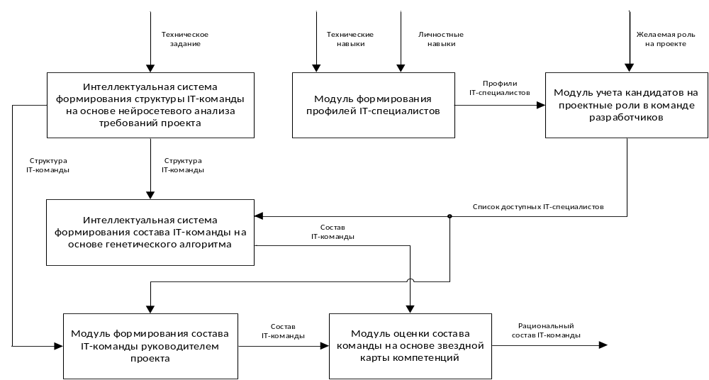

Рисунок 2 – Схема взаимодействия систем и модулей в цифровой платформе поддержки принятия решения при формировании IT-команды

Таким образом, цифровая платформа объединяет различные модули и системы, обеспечивая комплексный подход к формированию IT-команд. Она учитывает как технические, так и личностные аспекты сотрудников, а также требования проекта, что позволяет руководителям принимать обоснованные решения и оптимизировать процессы управления командами.

Список использованных источников
- Сугак С.Н., Вайнилович Ю.В. Структурный аспект цифровой платформы поддержки принятия решений при формировании IT-команд // Современные тенденции развития фундаментальных и прикладных наук: Материалы VIII Всероссийской научно-практической конференции (Брянск, 25 января 2025 г.) / под ред. С.А. Коньшаковой. – Брянск: БГИТУ, 2025. – С. 619-622.
- Вайнилович Ю.В., Сугак С.С. Обоснование целесообразности разработки веб-приложения для поддержки принятия решений при формировании it-команд // Энергетика, информатика, инновации - 2024 (математическое моделирование и информационные технологии в производстве и строительстве, микроэлектроника и оптотехника) : XIV Международная научно-техническая конференция : сборник трудов, Смоленск, 13–14 ноября 2024 года. – Смоленск: Б.и., 2024. – С. 37-40.
- Сугак С.Н., Вайнилович Ю.В. Онлайн-платформа для подбора и управления IT-командами: ключевые роли и функциональные возможности // Актуальные проблемы и тенденции развития современной экономики и информатики : Материалы Международной научно-практической конференции, Бирск, 04–06 декабря 2024 года. – Бирск: Уфимский университет науки и технологий, 2024. – С. 395-398.

A CONCEPTUAL MODEL OF A DIGITAL DECISION SUPPORT PLATFORM FOR THE FORMATION OF IT TEAMS
Sugak S.N., Vainilovich Yu.V.
Interstate Educational Institution of Higher Education "Belarusian-Russian University", Mogilev, Belarus

Annotation. The article discusses a conceptual model of a digital decision support platform for the formation of IT teams. The platform includes modules for project management, monitoring employee growth, and optimizing team building processes based on their skills and interchangeability. The main boundaries and functional features of the system are described, as well as a contextual diagram and a diagram of modules illustrating the interaction of the system with external entities.
Keywords: IT team, intelligent system, neural network analysis, specialist's star chart.

